Adressatenkreis: | Schüler
Materialtyp: | Aufgabe mit Lebensweltbezug
Lehrplanbezug: | Kräfte -> Kraft und Bewegungsänderung -> Trägheitssatz

Nashorn

Nashörner sind bekanntermaßen mit einem erstaunlich guten Geruchssinn ausgestattet, ihre Augen hingegen lassen ziemlich zu wünschen übrig – Nashörner sind extrem kurzsichtig. Trotz ihrer enormen Masse von bis zu 2 t sind sie zu Fuß überaus gut unterwegs – sie können bis zu 50 km/h schnell laufen! Wenn der Wind ungünstig steht und von einer Person aus Richtung Nashorn weht, kann es passieren, dass es die Witterung aufnimmt und auf die bedauernswerte Person zurennt – nach dem Motto „Angriff ist die beste Verteidigung“.
Wenn man allerdings ein wenig über Nashörner und Physik Bescheid weiß und zudem noch über eiserne Nerven verfügt, hat man beste Chancen, dem aufgebrachten Tier zu entkommen.
Wie muss man sich verhalten?

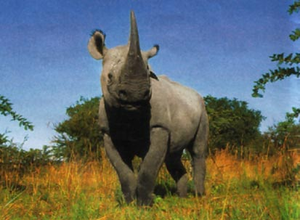

Lösung:
Man muss die Nerven bewahren, auf das heranrasende Tier warten, und ganz kurz vor dessen Ankunft weit genug auf die Seite springen. Der Trägheitssatz zwingt das Nashorn noch einige Meter weiter zu rennen – soweit, dass es das potentielle Opfer aus den Augen verliert. Da der Wind jetzt vom Nashorn auf die Person zu weht, hat es auch die Witterung verloren, und man ist außer Gefahr. Stellt man sich vor einen Baum, kann man vielleicht sogar mit einer Trophäe nach Hause gehen ...
Menschen, die sich mit Nashörnern auskennen (z. B. Begleitpersonal bei Safaris) raten bei Angriffen von Nashörnern zu genau dieser Verhaltensweise.

